Муниципальное бюджетное дошкольное образовательное учреждение
Чановский детский сад №4
Чановского района Новосибирской области

Многофункциональная
дидактическая игра «Звуковая улитка»
для детей 6-7 лет
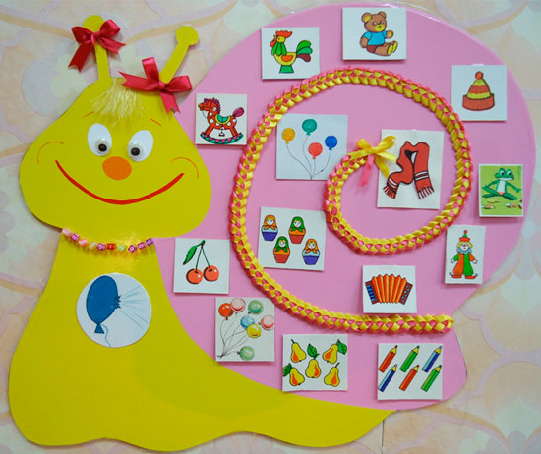

Выполнила: Лапина Е.Н.
воспитатель высшей квалификационной категории
Чаны 2020 г

Дидактическая игра «Звуковая улитка»
Цель: Автоматизация и дифференциация звуков, развитие фонематического слуха, совершенствование лексико-грамматических категорий речи.

Дидактическая игра «Улитка весело ползёт, нам картинки везёт!»

Цель: автоматизация звуков в речи, закрепление в речи детей согласования существительных с числительными.
Материал: картинки с изображениями разного количества предметов на заданный звук.
Описание: Воспитатель читает стихотворение:
Улитка медленно ползёт,
Качаясь на листке,
Улитка целый день несёт
картинки на себе!
Ребёнок называет картинки, чётко проговаривая поставленные звуки и правильно согласовывая существительные с числительными.

Дидактическая игра «С улиткой играй и цвета называй!»
Цель: автоматизация звуков в речи, подбор существительных к прилагательному, обозначающему цвет, закрепление названий основных цветов и оттенков.
Материал: картинки разноцветных предметов на заданный звук.
Описание: Воспитатель загадывает загадку:
Теремок, гляди, ползёт.
На себе его везёт,
Хозяюшка богатая,
Хозяюшка рогатая!
У улитки в теремке разноцветные игрушки! С улиткой будем мы играть и цвета называть! Ребёнок называет картинки, чётко проговаривая звуки, и называет прилагательное, обозначающее цвет.

Дидактическая игра «Будем спорить с улиткой»
Цель: автоматизация поставленных звуков в речи, закрепление в словаре ребёнка слов антонимов.
Материал: картинки с предметами обозначающими признаки: узкий, высокий, острый, горячий и другие
Описание: Воспитатель читает стихотворение:
У меня девиз простой –
«Всё своё, ношу с собой!»
Две антенны над калиткой
Домик свой несёт улитка!
Ребёнок подбирает прилагательное к картинке у улитки, а затем спорит с ней и называет другое прилагательное с противоположным значением.

Дидактическая игра «День рождения у улитки»
Цель: расширение словарного запаса, учить называть, как животные подают голос.
Материал: картинки разных животных в соответствии с поставленными звуками
Описание: Воспитатель читает стихотворение:
У улитки в воскресенье
Будет праздник День Рождения!
Только вот беда то в чём,
Как гостей позвать в свой дом!
К улитке в гости пришли гости и поздравляют её с Днём Рождения. Дети называют животных и подбирают слово, как животное подаёт голос.

Дидактическая игра «Улитка учит язычок делать зарядку»
Цель: развивать артикуляционную моторику детей.
Материал: картинки для артикуляционных упражнений
Описание: дети рассматривают картинки, которые везёт улитка, и выполняют определённое артикуляционное упражнение.

